Resource: unfoldingWord® Open Bible Stories
unfoldingWord® Open Bible Stories © 2022 unfoldingWord. Released under CC BY-SA 4.0 license. unfoldingWord® Open Bible Stories has been adapted in the following languages: Tok Pisin, Arabic (عربي), French (Français), Hindi (हिंदी), Indonesian (Bahasa Indonesia), Portuguese (Português), Russian (Русский), Spanish (Español), Swahili (Kiswahili), and Simplified Chinese (简体中文) from unfoldingWord® Open Bible Stories © 2022 unfoldingWord. Released under CC BY-SA 4.0 license by Mission Mutual

unfoldingWord® Open Bible Stories

1. The 創造

1。 創造
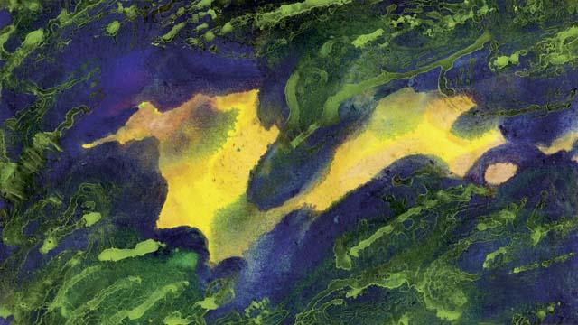
萬物的開始是這樣的——神在六天內創造了宇宙和萬物。起初，大地是黑暗和空虛，一切還沒有形成，但神的靈在水面上運行。
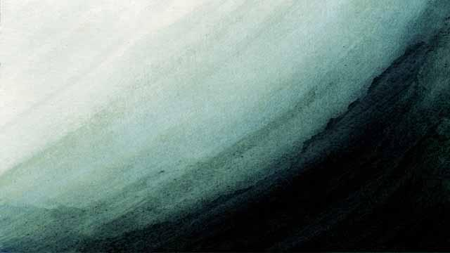
然後神說：「有光！」 就有了光。神看光是好的，便稱為「晝」。神將光與黑暗分開，稱黑暗為「夜」。神在創世的第一天創造了光。
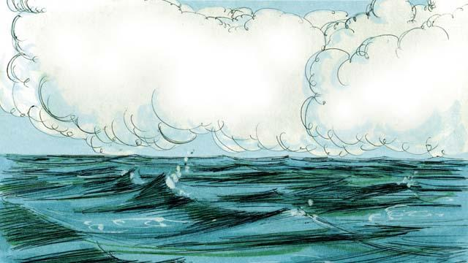
創世的第二天。神發話，在地的上方創造了天。祂把上面的水和下面的水分開，從而創造了天
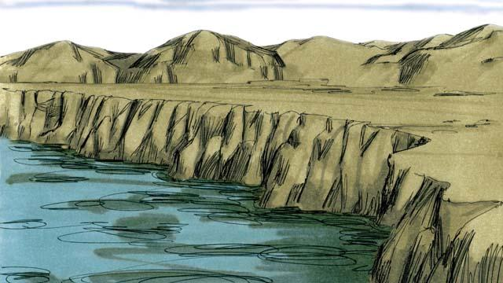
第三天。神發話，將水和旱地分開。神稱旱地為「地」，稱水為「海」。神看祂所造的是好的。
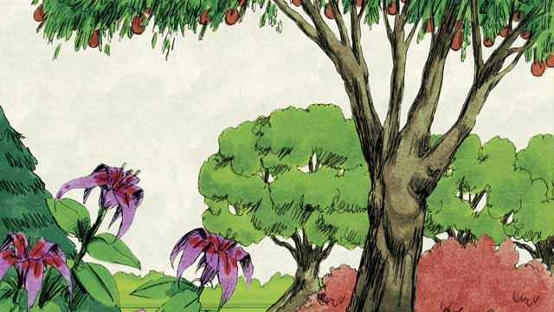
神還說：「地上要生出各種樹木和植物!」 事就這樣成了。神看祂所造的是好的
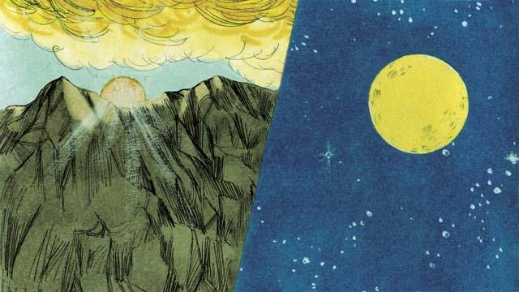
創世的第四天。神發話，造了太陽、月亮和星辰，使它們普照大地、分別晝夜，作為定規時節和年歲的記號。神看祂所造的是好的。
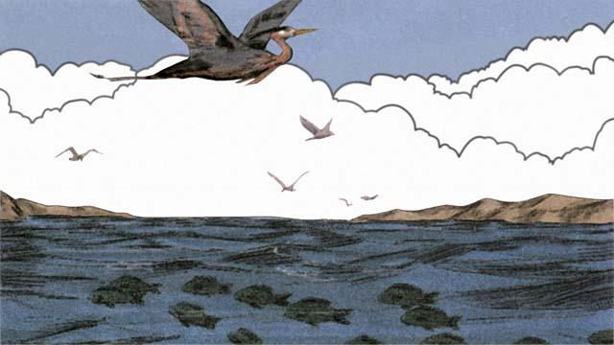
第五天。神創造水裡游的一切生物和飛鳥。神看了認為好就賜福它們。
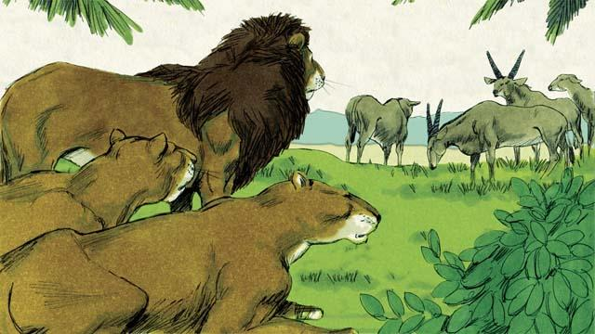
創世的第六天。神說：「地上要生出各種動物!」 事就這樣成了。有牲畜、地上的爬蟲和野獸。神看了認為好。
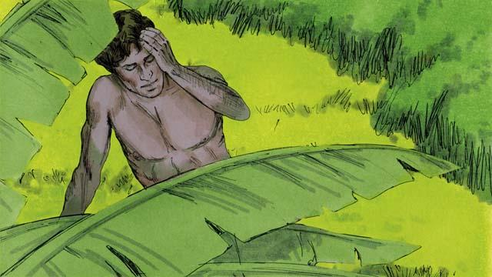
之後，神還說：「讓我們照我們的形象，按我們的模樣造人。他們要治理大地，管理各種生物。」
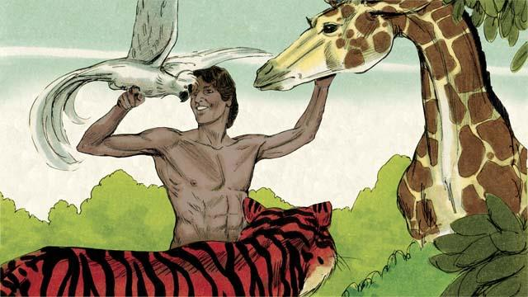
神用塵土造了一個人，對他吹了一口生氣，這人的名字叫作亞當。神種植了一個樂園給亞當住，安置他在那裡看守。
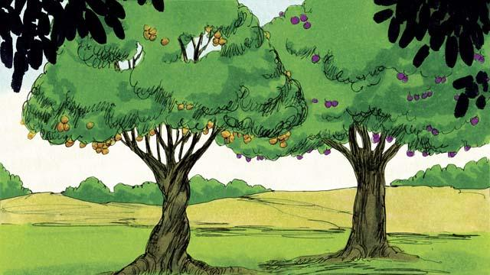
神在樂園中央種了兩棵特別的樹——生命樹和分別善惡樹。神告訴亞當園中各樣樹上的果子他可以隨意吃，只是不能吃分別善惡樹上的果子。如果吃了，必定要死。
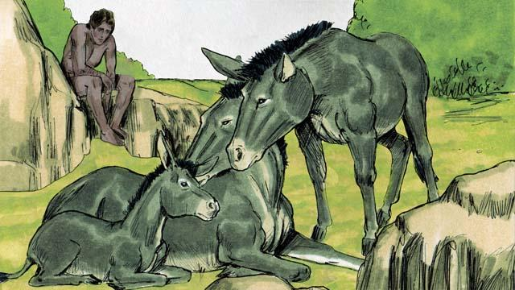
然後神說：「人獨居不好！」但是在動物中找不到一個可以作為亞當的幫手。
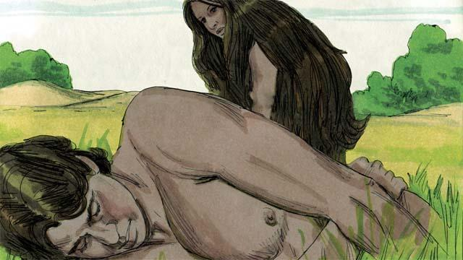
神使亞當熟睡，取出他的一根肋骨造成了一個女人，帶到他面前。
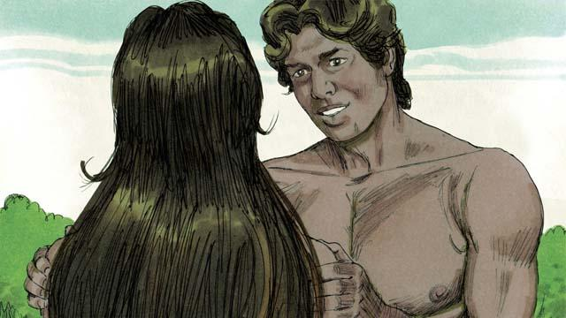
亞當看見了她就說：「 啊，這才是我的骨中之骨，肉中之肉啊！她應稱為『女人』，因為是從男人身上取出來的。」 因此，人應離開父母，與妻子結合，成為一體。
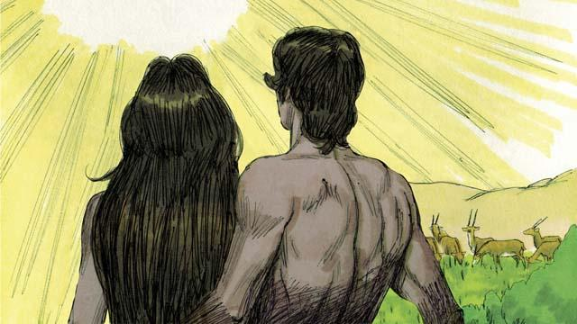
神照自己的形象造了男人和女人，賜福並告訴他們：「 你們將有許多兒女和子孫，並要遍滿大地。」 神看了祂所造的萬物甚好。 這都是在創世的第六天所發生的事。

到了第七天，神造物的工程已完成，就停止了所作的一切。神賜福給第七天，定為聖日。因為在這一天，神停止了所行的一切創造工作，就安息了。這就是神創造宇宙和萬物的來歷。
本聖經故事來源：創世記1–2

